

**【プレスリリース】**

2025年3月12日

報道関係各位

*本プレスリリースは、独congatecが、2025年3月11日（現地時間）、ドイツで発表したプレスリリースの抄訳です。

**コンガテック、新しい COM Express Compact モジュールを発表**

**インテル Core Ultra プロセッサーにより比類ないAIパフォーマンスを  
コンピューター・オン・モジュールで提供**

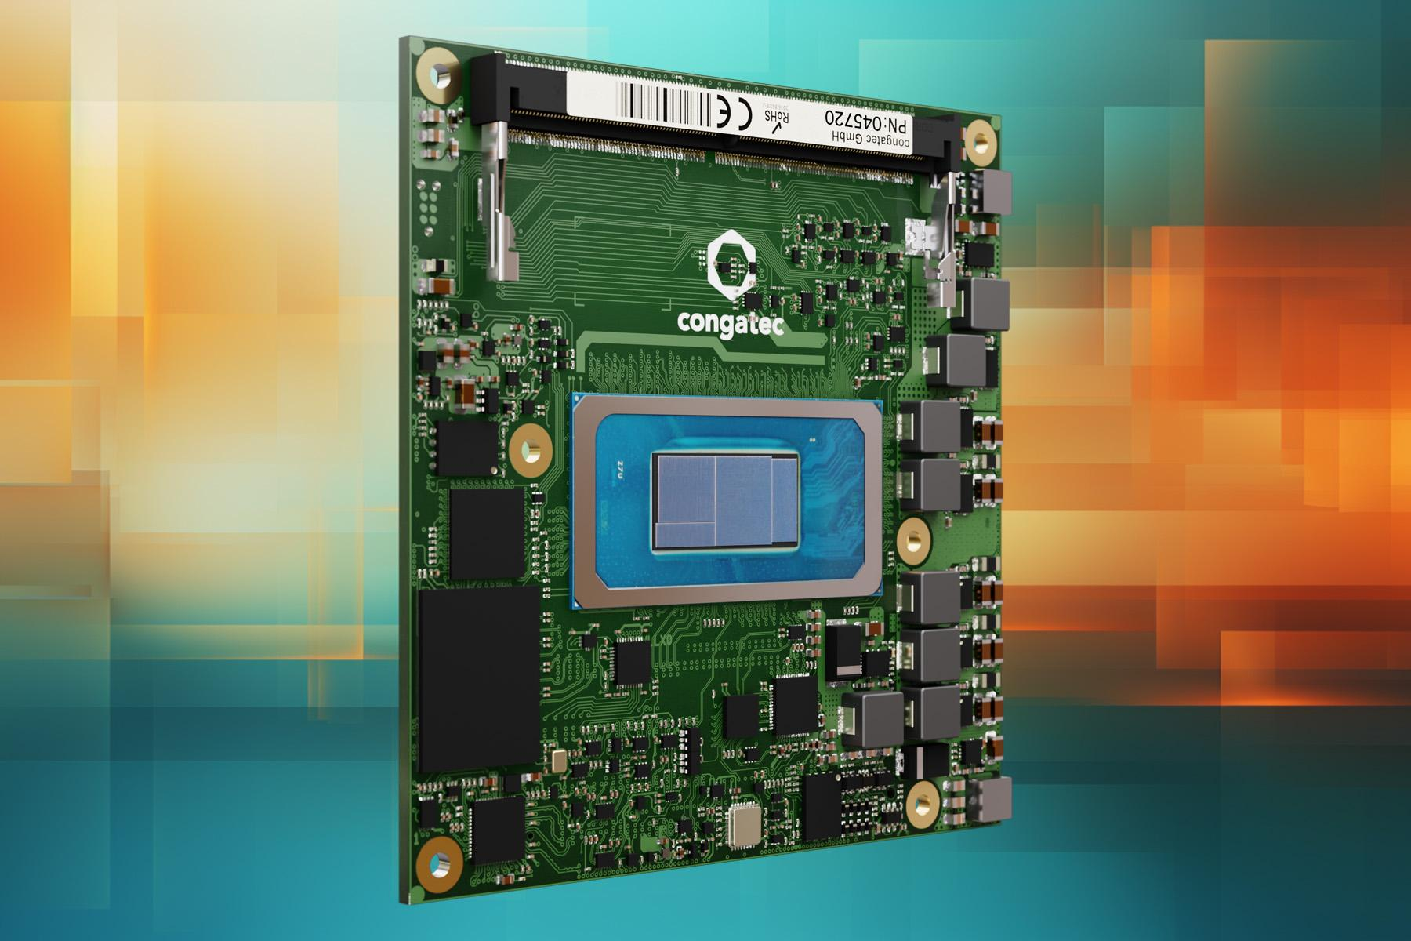

組込み、およびエッジコンピューティング テクノロジーのリーディング プロバイダーである [コンガテック（congatec）](https://www.congatec.com/jp/)は、メディカルやロボティクス、インダストリー、リテール、ゲームアプリケーション向けのAIパフォーマンスを、最大99 TOPS（Tera Operations per Second）に向上させます。 この優れた AIパフォーマンスは、「Lion Cove」 Pコアと 「Skymont」 Eコアにより最大16コア、22スレッドと GPU、NPU を備えるインテル Core Ultra Series 2プロセッサー（コードネーム Arrow Lake）を搭載した、COM Express Compact Type 6フォームファクターの新製品 conga-TC750 コンピューター・オン・モジュール（COM）によって提供されます。

特にconga-TC700 のようなCOM Express Compact プラットフォーム（95 mm x 95 mm）製品をすでに使用している開発者は、これまでにない AIパフォーマンスへの迅速なアップグレードパスによる恩恵を受けることができます。 とりわけグラフィックスやAIでハイパフォーマンスが求められるアプリケーションにおいて、インテルの新しいシステム・オン・チップ（SoC）が提供する強化された x86 や AI機能を活用することができるため、最小限の開発労力で迅速な市場投入が可能です。

このSoCは、並列の高スループット ワークロード向けに最適化され、最大77 TOPS（前世代のMeteor Lakeでは18 TOPS）を実現する、優れた AIパフォーマンスの内蔵インテル Xe-LPG+ グラフィックス プロセッサー（iGPU）と、最大13 TOPSを提供するエネルギー効率に優れたNPU、および高速な応答時間を実現する 9 TOPS の CPUを組み合わせることで、99 TOPSを実現します。 また、インテルの最新 Xe-LPG+ グラフィックス エンジンも搭載されています。 標準化されたモジュールコンセプトにより容易なアップグレードと高いスケーラビリティを実現する conga-TC750 は、ハイパフォーマンスIPC やシンクライアントに最適な選択肢で、簡単なモジュール交換により最新の仕様に更新することができます。 さらに、AIを利用したメディカル イメージングや試験・計測、グラフィックスベースのアプリケーションは、新しいモジュールの優れたパフォーマンスから大きな恩恵を受けることができます。

「インテル Core Ultra Series 2 プロセッサーを搭載したコンガテックの新しい conga-TC750 COM Express Compact モジュールは、常に最新のパフォーマンスを必要とし、イノベーション サイクルが 3～5年のアプリケーションに最適です。 モジュールのコンセプトはこれらのシナリオに優れており、アプリケーションレディのコンピューティング コアを提供することで、開発者は設計時に時間とコストを節約することができ、容易に拡張し、市場投入までの時間を短縮することができます。 既存のキャリアボードは継続使用しモジュールを更新することで、開発者はシステム全体の入れ替えや再設計の費用と労力を低減できます」 と、コンガテックのプロダクト マネージャーである マクシミリアン・ガッスル（Maximilian Gerstl）は説明します。

**製品の特長**

新しい conga-TC750 COM Express Compact モジュールは、5年間の長期供給が保証された インテル Core Ultra Series 2 プロセッサーを搭載しています。 そのため、3～5年ごとにアップグレードが必要なハイパフォーマンス アプリケーションに最適です。

conga-TC750 モジュールは、99 TOPS という驚異的な AI性能に加え、最大 6400 MT/s の速度とインバンドECC を備えた、最大128 GB の DDR5メモリーも提供します。 オプションの NVMe x4 SSD は、最大 1 TB の不揮発性ストレージを提供します。 将来のコネクティビティへの要求に対応するために、モジュールには TSNをサポートする インテル i226 イーサネット コントローラによる 2.5 GbE ポートが用意されています。 また、最大16の PCIe Gen 4/5 レーンや、2つの USB4、4つの USB3.2 Gen2、8つの USB2.0 ポートのほか SATA、UART、GPIO、SPI、LPC、I2C など、ペリフェラルへの包括的な接続も提供します。 サポートされているオペレーティング システムには、Microsoft Windows 11 や、Windows 10/11 IoT Enterprise、ctrlX OS、Ubuntu、Linux、Yocto などがあります。 conga-TC750 は、インテグレーションされた Real-Time Systems のハイパーバイザー・オン・モジュールによるシステム統合も可能にします。

さらに conga-TC750 はアプリケーションレディの aReady.COM モジュールとして、たとえば、ライセンスが付随した Bosch Rexroth のctrlX OS や Ubuntu Proをあらかじめ設定された状態でインストールして提供することができます。 aReady.VT オプションを使用することで、開発者はリアルタイム制御や HMI、AI、IoTゲートウェイ機能など複数のワークロードを 1つのモジュールに統合することができます。 コンガテックは IIoT接続に関して、データ交換のほか、モジュールやキャリア、ペリフェラルの保守/管理、さらにクラウド接続を可能にする aReady.IOT ソフトウェア ビルディングブロックをご要望に応じて提供しています。 さらにアプリケーション開発を簡素化するために、評価用および量産用のキャリアボードや、専用設計の冷却ソリューション、包括的なドキュメント、設計サービス、高速信号インテグリティ測定を含む、広範なエコシステムも提供しています。

新しい conga-TC750 COM Express Compact モジュールには、以下のモデルがあります。

|  |  |  |  |  |  |
| --- | --- | --- | --- | --- | --- |
| **モデル** | **ベースTDP [W]** | **コア数**  **(P, E + LP-E)** | **スレッド数** | **ベースクロック / ターボ  [GHz]** | **実行 ユニット** |
| conga-TC750 /ultra9-285H | 45 | 16  (6 + 8 + 2) | 16 | P-cores: 2.9 / 5.4  E-cores: 2.7 / 4.5  LP E-cores: 1.0 / 2.5 | 128 |
| conga-TC750 /ultra7-255H | 28 | 16  (6 + 8 + 2) | 16 | P-cores: 2.0 / 5.1  E-cores: 1.5 / 4.4  LP E-cores: 0.7 / 2.5 | 128 |
| conga-TC750 /ultra7-255U | 15 | 12  (2 + 8 + 2) | 14 | P-cores: 2.0 / 5.2  E-cores: 1.7 / 4.2  LP E-cores: 0.7 / 2.4 | 64 |
| conga-TC750 /ultra5-225H | 28 | 14  (4 + 8 + 2) | 14 | P-cores: 1.7 / 4.9  E-cores: 1.3 / 4.3  LP E-cores: 0.7 / 2.5 | 112 |
| conga-TC750 /ultra5-225U | 15 | 12  (2 + 8 + 2) | 14 | P-cores: 1.5 / 4.8  E-cores: 1.3 / 3.8  LP E-cores: 0.7 / 2.4 | 64 |

新しい conga-TC750 モジュールの詳細については、以下のサイトをご覧ください。

<https://www.congatec.com/jp/products/com-express-type-6/conga-tc750/>

COM Express 規格の詳細については、以下のサイトをご覧ください。

<https://www.congatec.com/jp/テクノロジー/com-express/>

* * *

**コンガテック（congatec）について**

コンガテックは、組込みおよびエッジコンピューティング ソリューション向けに、コンピューター・オン・モジュール（COM）をベースとしたハイパフォーマンス ハードウェアやソフトウェア ビルディングブロックを提供するグローバル プロバイダーです。 これらの先進的なコンピューターモジュールは、インダストリアル オートメーション、メディカル テクノロジー、ロボティクス、コミュニケーションなど、さまざまな分野のシステムやデバイスで使用することができます。 コンガテックのハイパフォーマンス aReady. エコシステムは、COM からクラウドまで、ソリューション開発を簡素化し加速させます。 このアプリケーションレディのアプローチは、COM とサービスおよびカスタマイズ可能なテクノロジーを組み合わせて、システム インテグレーション、IoT、セキュリティ、人工知能の最先端の進歩を実現します。 コンガテックは、成長する産業ビジネスにフォーカスする、ドイツのミッドマーケットファンドである株主のDBAG Fund VIIIに支えられており、これらの拡大する市場機会を活用するための資金調達とM&Aの実績があります。 詳細については、コンガテックのウェブサイト <https://www.congatec.com/jp> をご覧いただくか、[LinkedIn](https://www.linkedin.com/company/455449) や [YouTube](http://www.youtube.com/congatecAE)をフォローしてください。

**■本製品に関するお問合せ先**

コンガテックジャパン株式会社 担当：山崎

TEL: 03-6435-9250

Email: sales-jp@congatec.com

**■本リリースに関する報道関係者様からのお問合せ先**

（広報代理）オフィス橋本 担当：橋本

Email: congatec@kitajuji.com

テキストと写真は、以下のサイトから入手することができます。

<https://www.congatec.com/jp/congatec/press-releases.html>